附件
重庆三峡学院
2020年硕士研究生招生考试初试成绩
查分系统操作流程

步骤一：考生登录查分系统：http://www.yjszs.net，登录帐号为考生网上报名时所填写的证件号码；登录密码为网上报名时所填写的移动电话，验证码要区分大小写。
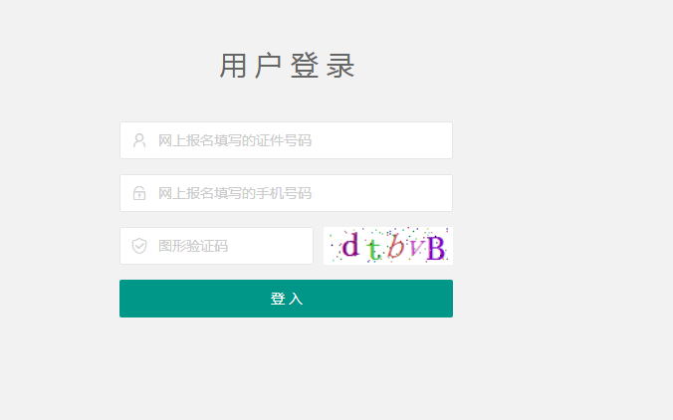
步骤二：进入查分登记界面后，考生可勾选1门或多门科目进行查分登记，勾选完毕后点击 “保存查分科目”，随后点击“提交查分申请”，仅提交后的查分申请有效。
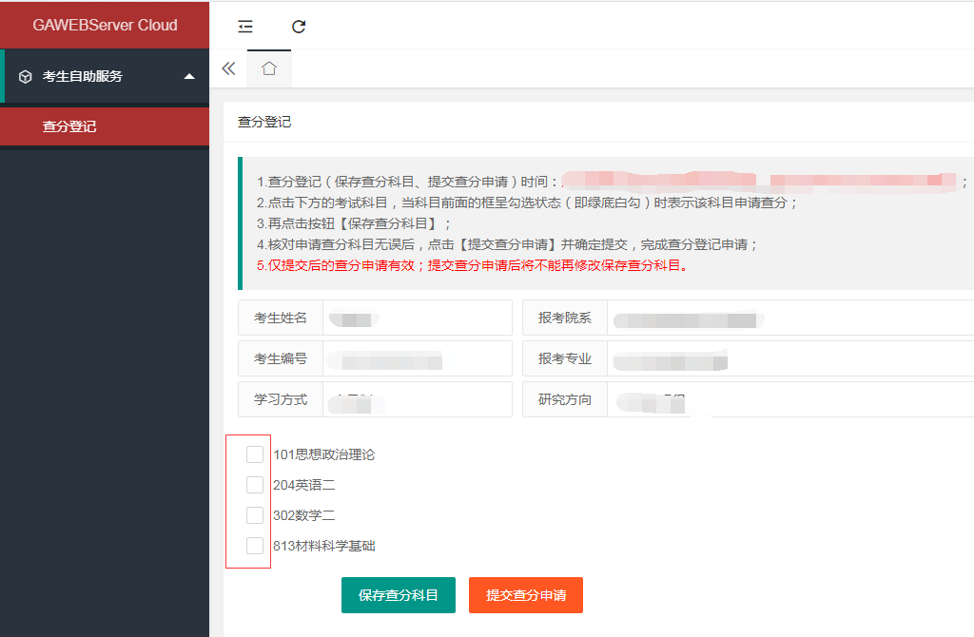
温馨提示：系统查分登记提交成功后，还须将身份证的扫描或拍照电子版及联系电话发送至邮箱41583737@qq.com，邮件标题为“姓名+成绩复核申请”。

